1.1用read.delim读取txt文件，并重命名

1.2用select提取国家和死亡数，用group_by进行国家分组，用summarize求平均死亡数

1.3用select提取年份及震级，分组并去除无效数据，用ggplot绘制图像。折线图可看出六级以上地震发生频率不断增加，在1800后增长迅速，可能是公元前记录由于条件限制数据记录不完整，也可能是近代以来地壳活动增多。

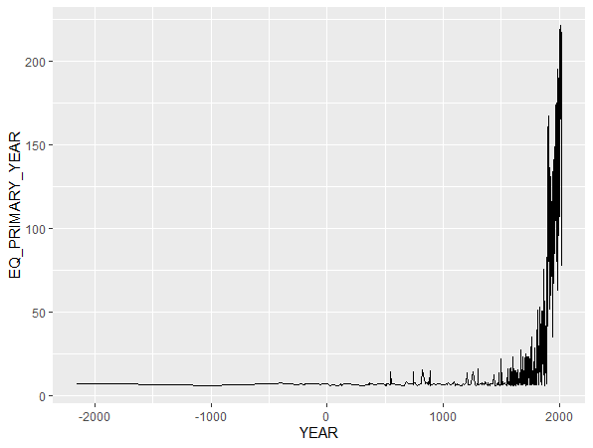

1.4使用function定义CountEq_LargesetEq··,··filter筛选国家以及日期，用mutate整理时间，将数据输入数据框再转换成tibble表形式。使用for语句对国家死亡人数比对，用arrange重新降序排列。

2.read读取csv文件，整理为table，select出日期和风速，使用mutate以及sub提取月份及风速数据，filter出无效数据，用group_by及summarize求月平均风速，用ggplot绘制图像。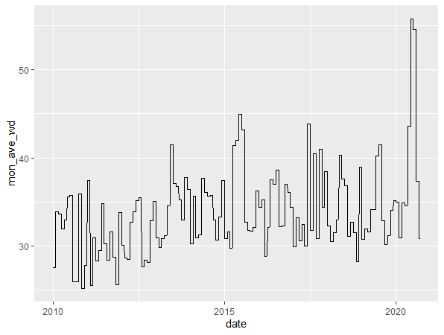3. 用read.delim读取txt文件，并重命名用select提取国家和房屋破坏数，用group_by进行国家分组，用summarize求平均房屋破坏数。